Результат проведения 2-го этапа межведомственной
комплексной оперативно-профилактической операции «Дети России - 2021»
в период с 15 по 24 ноября 2021 года
МБОУ СШ №4
ПРОВЕДЕНЫ БЕСЕДЫ:
«ФОРМИРОВАНИЕ НИКОТИНОВОЙ ЗАВИСИМОСТИ. ТАБАКОКУРЕНИЕ»
БЕСЕДА С ВРАЧОМ НАРКОЛОГОМ БОРИСЕНКО А.Д. 8 кл. и 9 кл.
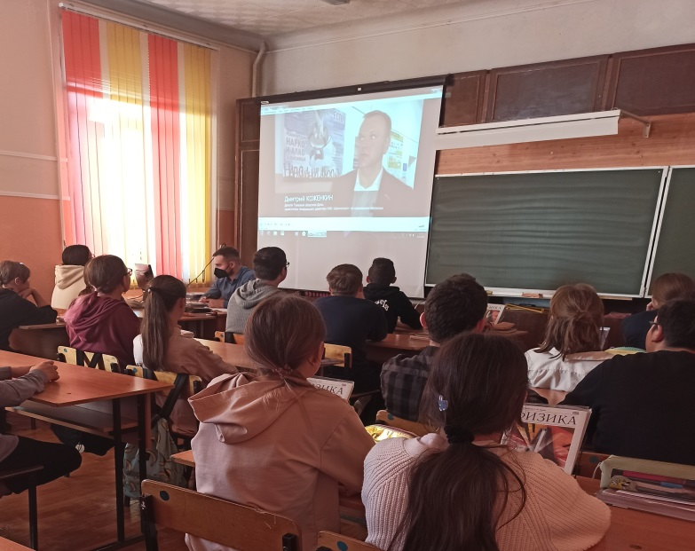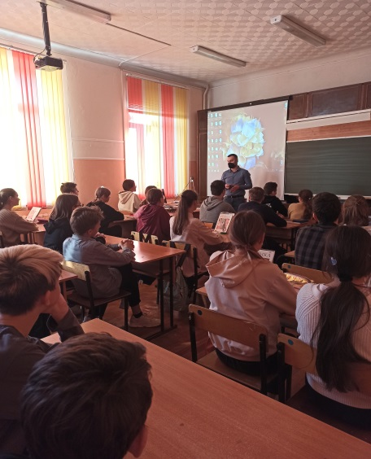
ПРОФИЛАКТИЧЕСКАЯ БЕСЕДА С ИНСПЕКТОРОМ ПО ДЕЛАМ НЕСОВЕРШЕННОЛЕТНИХ СОКОЛОВОЙ Е.А.
«Правонарушения как результат вредных привычек»,
1 кл.,7 кл., 8 кл., 9 кл., 11 кл.
«Ответственность за проступки» - ИНДИВИДУАЛЬНАЯ БЕСЕДА С ДЕТЬМИ СТОЯЩИМИ НА ВНУТРИШКОЛЬНОМ УЧЕТЕ.

